Кибербуллинг — памятка для родителей
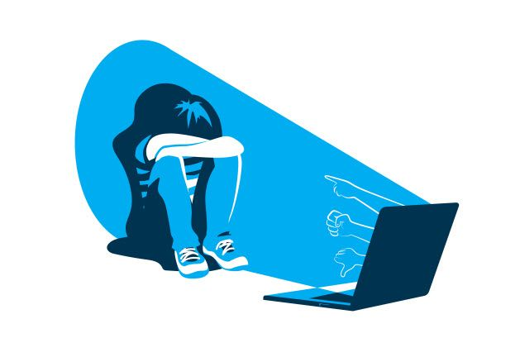
Кибербуллинг – преследование сообщениями, содержащими оскорбления, агрессию, запугивание; хулиганство; социальное бойкотирование с помощью различных интернет — сервисов. Объясните ребенку основные правила поведения в Сети:
Нельзя делиться с виртуальными знакомыми персональной информацией, а встречаться с ними в реальной жизни следует только под наблюдением родителей.
Если интернет-общение становится негативным – такое общение следует прервать и не возобновлять.

Как избежать кибербуллинга
Предупреждение кибербуллинга:
Объясните детям, что при общении в Интернете, они должны быть дружелюбными с другими пользователями, ни в коем случае не писать грубых слов – читать грубости так же неприятно, как и слышать; Научите детей правильно реагировать на обидные слова или действия других пользователей. Не стоит общаться с агрессором и тем более пытаться ответить ему тем же. Возможно, стоит вообще покинуть данный ресурс и удалить оттуда свою личную информацию, если не получается решить проблему мирным путем; Если ребенок стал жертвой буллинга, помогите ему найти выход из ситуации – практически на всех форумах и сайтах есть возможность заблокировать обидчика, написать жалобу модератору или администрации сайта, потребовать удаление странички; Объясните детям, что нельзя использовать Сеть для хулиганства, распространения сплетен или угроз; Старайтесь следить за тем, что ваш ребенок делает в Интернете, а также следите за его настроением после пользования Сетью.

Как защититься от кибербуллинга:
Не провоцировать. Общаться в Интернете следует этично и корректно. Если кто-то начинает оскорблять ребенка в Интернете – необходимо порекомендовать уйти с такого ресурса и поискать более удобную площадку. Если по электронной почте или другим каналам кто-то направляет ребенку угрозы и оскорбления – лучше всего сменить электронные контакты (завести новый email, Skype, ICQ, новый номер мобильного телефона). Если кто-то выложил в Интернете сцену киберунижения ребенка, необходимо сообщить об этом администрации ресурса. Можно также обратиться на горячую линию. Даже при самых доверительных отношениях в семье родители иногда не могут вовремя заметить грозящую ребенку опасность и тем более не всегда знают, как ее предотвратить.
Вот на что следует обращать внимание родителям, чтобы вовремя заметить, что ребенок стал жертвой кибербуллинга:
Беспокойное поведение. Даже самый замкнутый школьник будет переживать из-за происходящего и обязательно выдаст себя своим поведением. Депрессия и нежелание идти в школу – самые явные признаки того, что ребенок подвергается агрессии. Неприязнь к Интернету. Если ребенок любил проводить время в Интернете и внезапно перестал это делать, следует выяснить причину. В очень редких случаях детям действительно надоедает проводить время в Сети. Однако в большинстве случаев внезапное нежелание пользоваться Интернетом связано с проблемами в виртуальном мире. Нервозность при получении новых сообщений. Негативная реакция ребенка на звук письма на электронную почту должна насторожить родителя. Если ребенок регулярно получает сообщения, которые расстраивают его, поговорите с ним и обсудите содержание этих сообщений.

